

网络技术与应用课程实验报告

实验七：防火墙实验



学 院 密码与网络空间安全学院
专 业 信息安全、法学双学位班
学 号 2313815
姓 名 段俊宇
班 级 信息安全、法学双学位班
- 实验目的
- 了解包过滤防火墙的基本配置方法、配置命令和配置过程。
- 在仿真环境下利用标准ACL，将防火墙配置为只允许某个网络中的主机访问另一个网络。
- 利用扩展ACL，将防火墙配置为拒绝某个网络中的某台主机访问网络中的Web服务器。
- 将防火墙配置为允许内网用户自由地向外网发起TCP连接，同时可以接收外网发回的TCP应答数据包。但是，不允许外网的用户主动向内网发起TCP连接。
- 实验原理
- 包过滤防火墙配置
包过滤防火墙通过配置访问控制列表（ACL）在网络层对数据包进行过滤控制。其配置核心是定义ACL规则，并按顺序匹配执行“允许”或“拒绝”动作。配置时需将ACL绑定到防火墙接口的特定方向，通过规则设计可实现网络间访问控制、服务权限管理及简单的连接状态监控。这种防火墙配置灵活、效率高，是网络安全的基础防护手段。
- 实验过程
1.包过滤防火墙的基本配置方法
包过滤防火墙的配置需要指定接口，并且明确允许通过和拒绝通过的IP。命令如下：
命令名称 | 命令作用
access-list <标号> permit <目的网络或指定主机IP> <通配符掩码> | 访问编号为number的控制列表，允许通过的目的网络或指定主机的流量通过，通配符掩码是子网掩码取反得到的
access-list <标号> deny <指定主机或any> | 拒绝指定主机或其他网络的流量，any表示除了允许通过之外其他IP的流量
ip access-group <标号> in/out | 将标号对应的ACL应用于某个接口的入或者出，入方向表示从外部进入防火墙，也就是确定路由转发之前；出方向表示从防火墙进入外部网络，也就是确定路由转发之后
access-list <标号> deny tcp host <主机IP> host <服务器IP> eq <端口号> | 拒绝指定主机向指定服务器发送的TCP数据包，端口为指定端口号。扩展ACL的编号为100-199，标准ACL的编号为0-99
access-list <标号> permit ip any any | 允许其他所有IP的流量
- 防火墙配置
2.1 标准ACL配置
该实验需要三个独立的网络，因此使用了很多的设备，我在图中标注了三个路由器和中间交换机的接口，网络拓扑图如下所示：
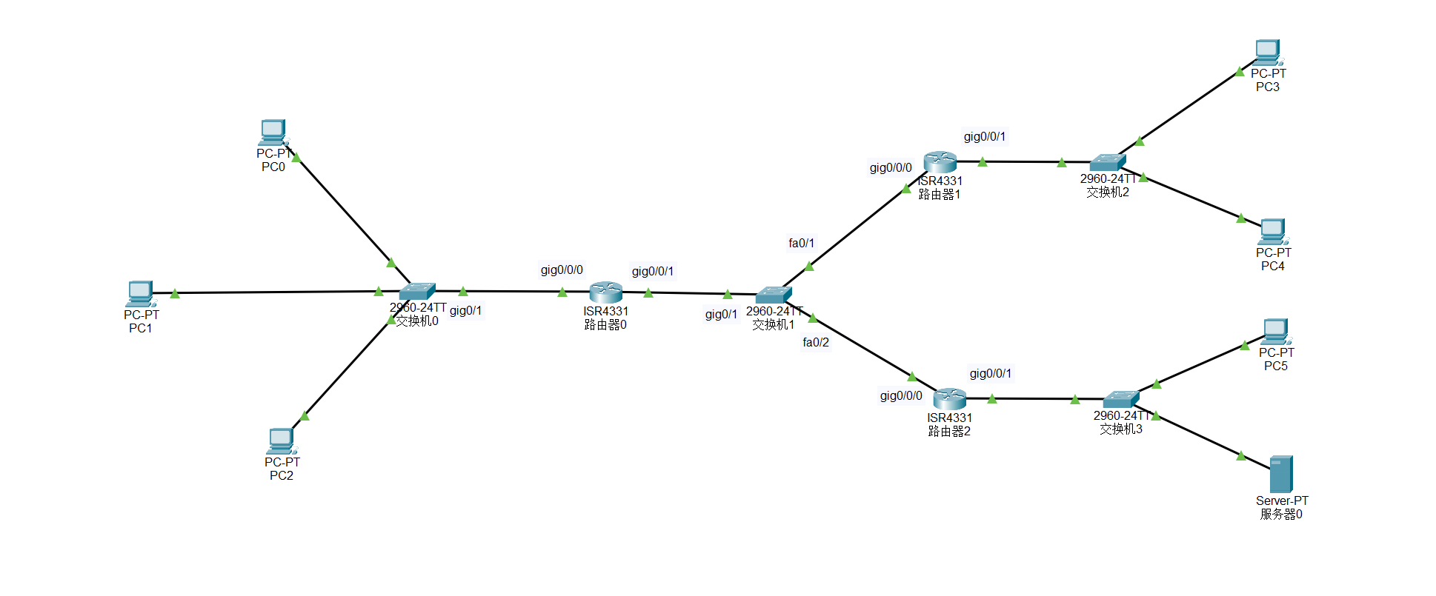
主机和服务器的IP地址如下所示：
设备名称 | IP地址 | 子网掩码 | 网关地址
PC0 | 202.113.1.1 | 255.255.255.0 | 202.113.1.10
PC1 | 202.113.1.2 | 255.255.255.0 | 202.113.1.10
PC2 | 202.113.1.3 | 255.255.255.0 | 202.113.1.10
PC3 | 192.168.1.1 | 255.255.255.0 | 192.168.1.10
PC4 | 192.168.1.2 | 255.255.255.0 | 192.168.1.10
PC5 | 172.16.1.1 | 255.255.255.0 | 172.16.1.10
服务器0 | 172.16.1.2 | 255.255.255.0 | 172.16.1.10
接下来配置路由器的各个接口，IP如下所示：
设备名称 | 接口名称 | IP地址 | 子网掩码
路由器0 | Gig0/0/0 | 202.113.1.10 | 255.255.255.0
路由器0 | Gig0/0/1 | 10.0.1.1 | 255.255.255.0
路由器1 | Gig0/0/0 | 192.168.1.10 | 255.255.255.0
路由器1 | Gig0/0/1 | 10.0.1.2 | 255.255.255.0
路由器2 | Gig0/0/0 | 172.16.1.10 | 255.255.255.0
路由器2 | Gig0/0/1 | 10.0.1.3 | 255.255.255.0
然后为三个网络的路由器配置静态路由，如下图所示分别为路由器0、路由器1和路由器2的静态路由配置。
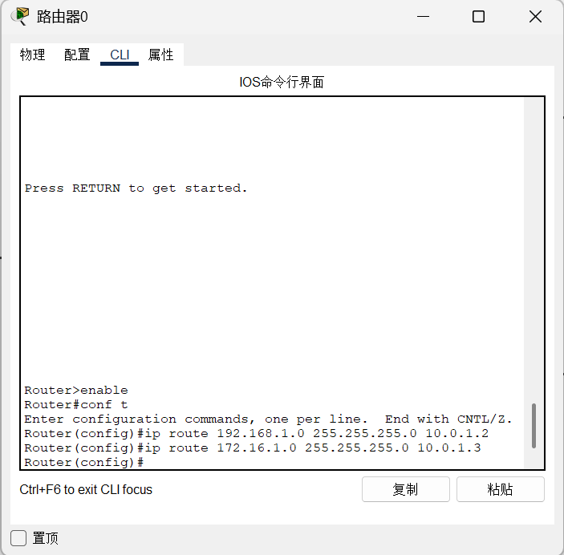
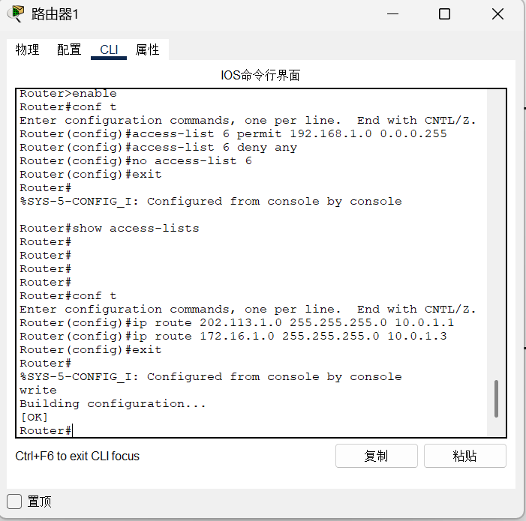
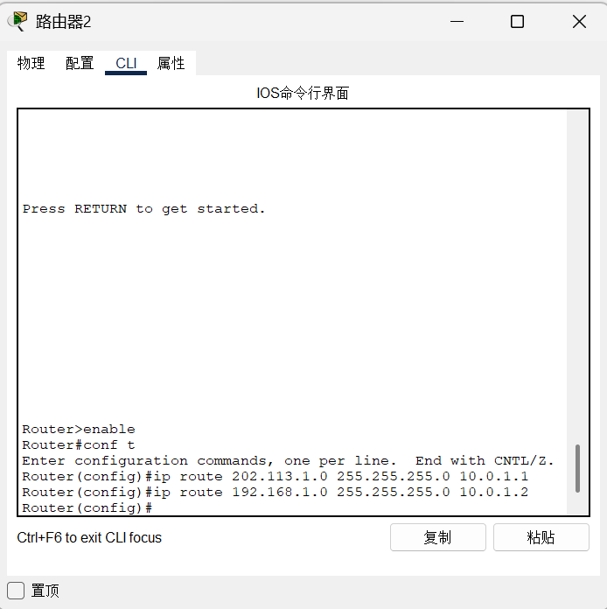
这样就完成了基础配置，现在各个网络的设备之间是可以互相ping通的。开始正式配置标准ACL，允许192.168.1.0网络中的设备访问202.113.1.0网络中的设备，但是拒绝172.16.1.0网络中的设备访问。因此需要在路由器0上进行配置，在接收到来自192.168.1.0和172.16.1.0的流量时，允许前者通过，拒绝后者的流量。配置命令如下所示，我使用注释的形式解释。
// 允许192.168.1.0的流量通过
access-list 6 permit 192.168.1.0 0.0.0.255
// 拒绝来自其他网络的流量
access-list 6 deny any
// 打开右边接口
int gig0/0/1
// 在该接口的入方向上应用这个ACL，也就是进入接口前就检查是否满足ACL规则
ip access-group 6 in

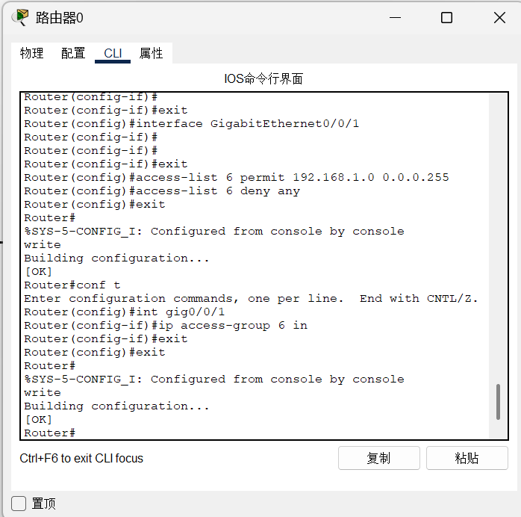
完成了标准ACL的配置，测试结果应为192.168.1.0网络中的主机和202.113.1.0网络中的主机可以连通，但是172.16.1.0网络中的主机不能连通。结果如下所示：
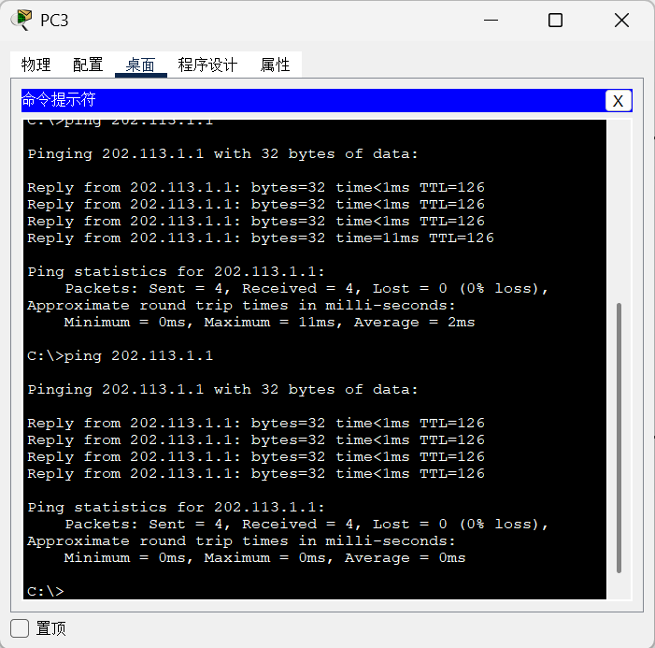
PC3是192.168.1.0网络中的主机，可以ping通202.113.1.1，符合预期结果。
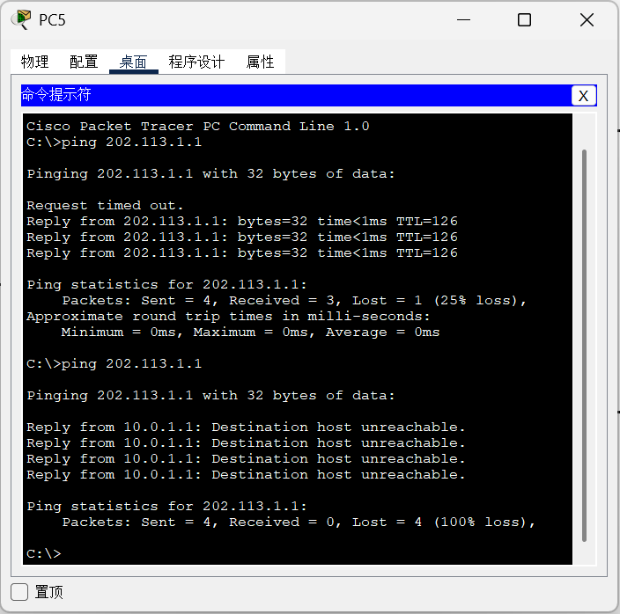
PC5是172.16.1.0网络中的主机，在没有设置ACL之前可以ping通，设置之后显示目标主机不可达，回复包来自路由器0，说明流量被路由器0拒绝了，符合预期结果。
2.2 扩展ACL配置
配置扩展ACL之前，先清除前面配置的扩展ACL，防止发生干扰。使用no access-list 6命令清除已经配置的ACL规则，打开gig0/0/1，使用no ip access-group 6 in命令清除规则的应用。
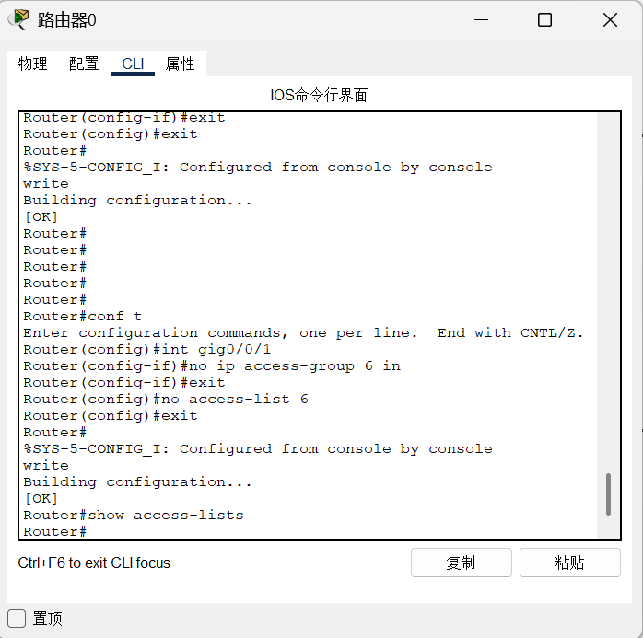
然后再配置扩展ACL，拒绝IP为192.168.1.1的主机访问IP为172.16.1.2的服务器，允许其他主机访问。因此需要在路由器2上配置，在接收到流量时，如果来自192.168.1.1，目的IP是172.16.1.2，端口为80，那么就拒绝，其他的流量均允许通过。
// 拒绝源IP为192.168.1.1，目的IP为172.16.1.2，协议为tcp，端口为80的数据包
access-list 110 deny tcp host 192.168.1.1 host 172.16.1.2 eq 80

// 允许其他IP的流量通过
access-list 110 permit any any
// 打开左边接口
int gig0/0/0
// 在该接口的入方向上应用这个ACL，也就是进入接口前就检查是否满足ACL规则
ip access-group 110 in

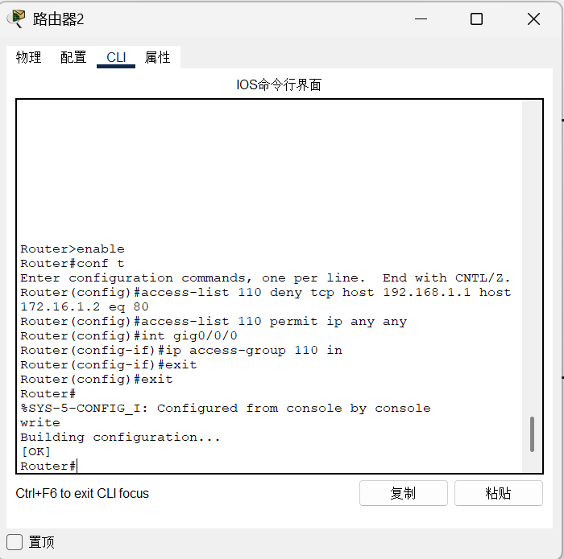
完成了扩展ACL的配置，预期结果应为IP为192.168.1.1的主机通过web浏览器无法访问172.16.1.2，而其他主机可以。测试结果如下：
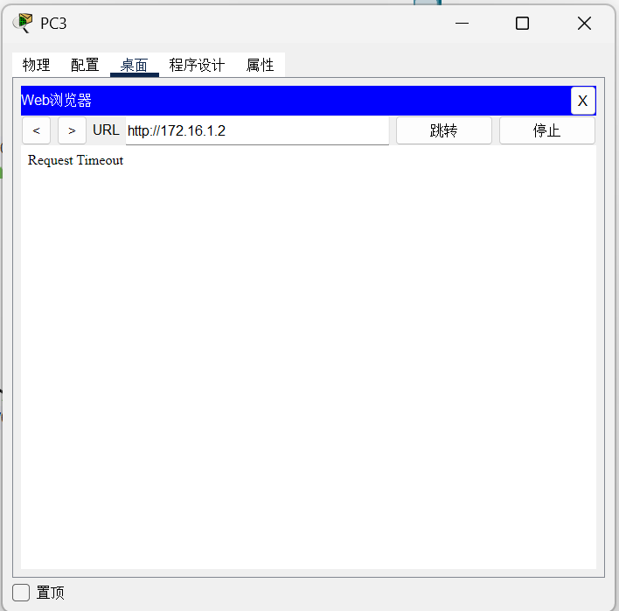
PC3的IP为192.168.1.1，访问目的服务器时显示超时，符合预期结果。
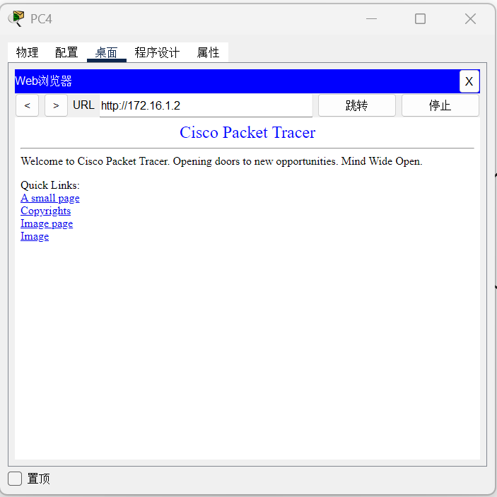
PC4和PC3都在192.168.1.0网络中，但是它可以通过web浏览器访问目的服务器，符合预期结果。
2.3 内网和外网配置
首先清除先前配置，防止干扰之后的ACL配置，命令与上面相同，这里就不再赘述。现在将网络拓扑图进行修改，把PC1和PC4换成服务器1和服务器2，IP地址等配置不变，如下所示：
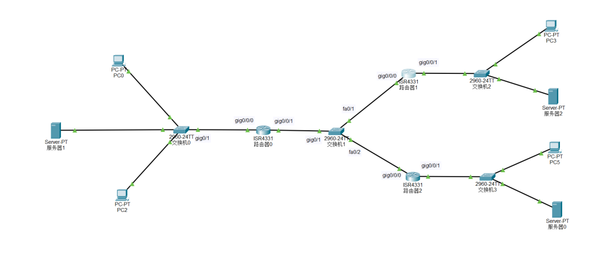
我将192.168.1.0设置为内网，其他两个网络属于外网。因此需要在路由器1上配置，允许内网主机发起向外网服务器的TCP连接，并且只是已建立的TCP连接，这样内网主机可以访问外网服务器，并且拒绝任何源IP为外网主机，而目的IP为内网的TCP连接。配置命令如下：
// 允许内网主机发起TCP连接，并且是已经建立的
access-list 120 permit tcp 192.168.1.0 0.0.0.255 any established
// 允许外网回复的数据包通过，并且是已经建立的连接
access-list 120 permit any any established
// 拒绝源IP为外网主机，目的IP为内网的TCP连接
access-list 120 deny any 192.168.1.0 0.0.0.255
// 打开左边接口
int gig0/0/0
// 在该接口的入方向上应用这个ACL，也就是进入接口前就检查是否满足ACL规则
ip access-group 120 in

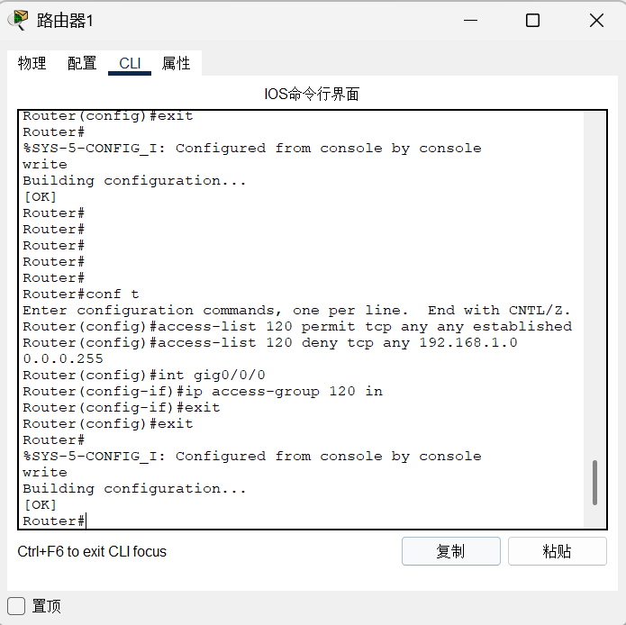
完成了内网和外网的配置，预期结果应为内网主机可以访问外网服务器，但是外网主机不能访问内网服务器。测试结果如下：
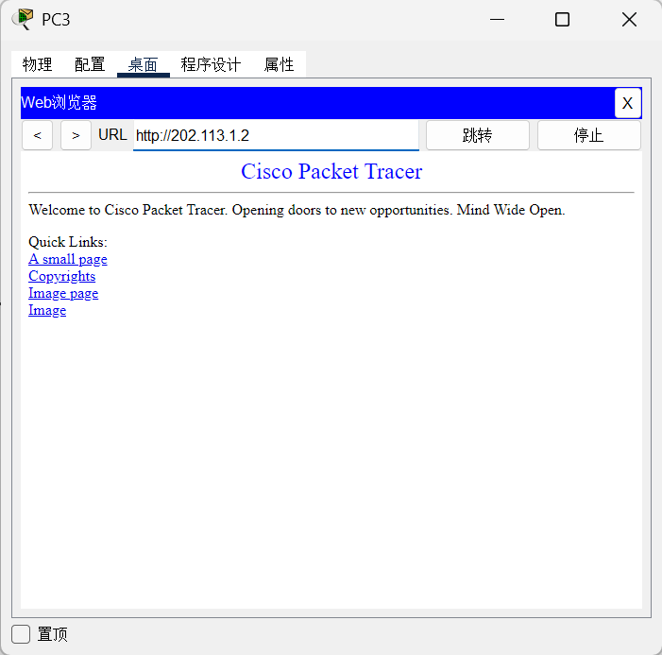
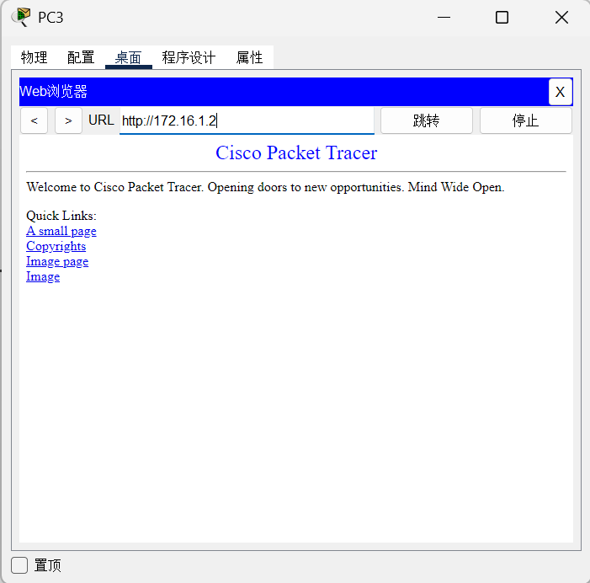
PC3是内网主机，它可以访问外网的两个服务器，符合预期结果。
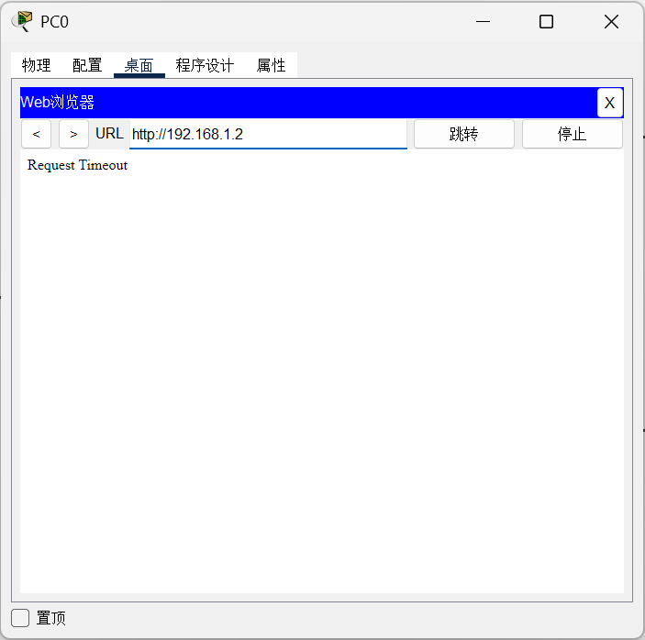
PC0是外网主机，访问内网服务器显示超时，符合预期结果。
这样就完成了所有的实验！
- 实验结论及心得体会
本次实验我在仿真环境下配置了防火墙，并实现了内网访问外网，而外网主机不能访问内网服务器。在实验过程中我先是使用了一个路由器来完成实验，但是一个路由器配置标准ACL后，回复的数据包无法通过，因此需要三个独立的网络来完成该实验。通过本次实验，我加深了对ACL的理解，学会了防火墙配置的命令，巩固了课上学习的知识。

